|  |  |  |  |  |
| --- | --- | --- | --- | --- |
| **W:\96. 기타\미생물실증지원센터(pcmo)_로고logo.png** | | **보도자료** | | **\\192.168.40.251\qm\96. 기타\(재)백신글로벌산업화기반구축사업단_로고logo.png** |
| **배포일시** | 2024. 07. 03.(수) | | **보도일시** | 제한 없음 |
| **보도자료**  **담 당** | 대외협력팀 | 최대건 연구원 | | 061-928-8048 |
| dgchoi23@vaccinecmo.or.kr |

|  |
| --- |
| 미생물실증지원센터,  BIX 2024 참가…첨단 mRNA 서비스 선보여  - 서울 코엑스서 7월10일~12일 개최…삼성바이오에피스, 론자, 머크 등 글로벌 제약사 참여 |

* **​**미생물실증지원센터(센터장 조민, 이하 센터)는 오는 7월 10일부터 12일까지 서울 강남구 코엑스에서 개최되는 바이오플러스-인터펙스 코리아 2024(BIOPLUS-INTERPHEX KOREA 2024, 이하 BIX 2024)에 참가한다고 밝혔다.
* 센터는 이번 BIX 2024에서 주요 사업인 CDMO(위탁개발생산) 서비스를 홍보하고, 백신 및 바이오의약품 제조의 첨단 기술을 선보일 예정이다. 특히, 2025년부터 운영할 예정인 mRNA 백신·바이오의약품 제조소에 대한 계획을 발표하여 전 세계 바이오 산업 관계자들의 관심을 이끌 것으로 기대된다.
* 센터는 설립 이래 국내 기업의 글로벌 진출과 백신산업 진흥을 목표로 다양한 지원을 해오고 있다. 화순 백신산업특구에 위치한 센터는 현재까지 100건의 프로젝트를 성공적으로 수행하였으며, CDMO 서비스뿐만 아니라 산업통상자원부와 전라남도의 지원을 받아 mRNA 백신 기업지원 및 현장 맞춤 교육서비스를 제공하고 있다.
* 센터의 부스에서는 50L, 200L, 1,000L 규모의 미생물 기반 제조, 공정개발, 제형 연구, 세포은행 제조 등의 다양한 CDMO 서비스를 상담받을 수 있다. 또한, 산업 관계자들과의 네트워킹을 통해 국내 바이오 산업 발전에 기여할 계획이다.
* BIX 2024는 한국바이오협회와 리드엑시비션스코리아(RX코리아)가 공동 주최하는 행사로, 15여개국에서 250개 기업이 참가할 예정이다. 이번 행사에서는 제조 및 설비, 바이오테크놀로지, 실험장비 및 분석, 원료(의약품·식품·화장품), 콜드체인 물류 및 패키징, 서비스(임상·비임상·컨설팅), 디지털 헬스케어, 병원·대학 및 공공기관 등 다양한 분야가 소개된다.
* 주요 부대행사로는 오픈이노베이션 스테이지에서의 기업 발표, 파트너링 매칭, 스타트업 시상식 등이 진행될 예정이며, 국내외 벤처캐피탈(VC)과 함께하는 글로벌 IR 세션도 마련되어 있다. 이를 통해 국내 바이오 기업들의 해외시장 진출 기회를 마련하고, 글로벌 네트워크 구축을 위한 다양한 인사이트를 제공할 예정이다.

붙임 : 사진자료 2부. 끝.

|  |
| --- |
| 본 저작물은 (재)백신글로벌산업화기반구축사업단 미생물실증지원센터에서 작성한 보도자료로, 출처표시를 하실 경우 자유롭게 활용이 가능합니다. |

**[붙임]**

**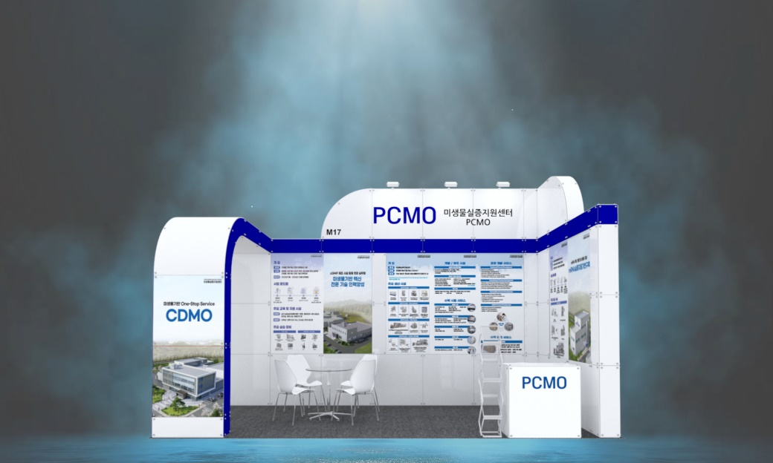**

* 미생물실증지원센터 부스 모형

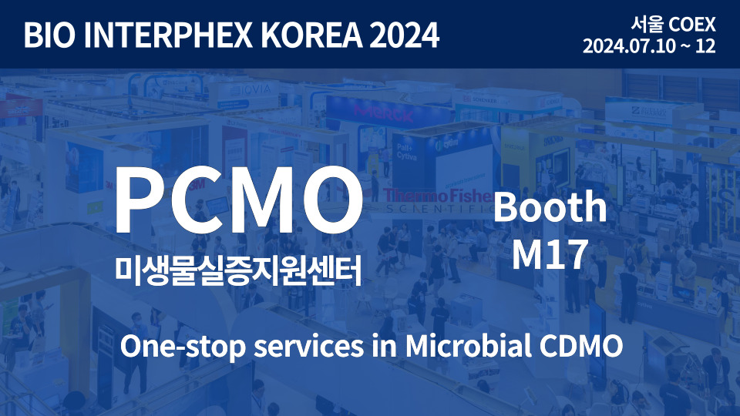

* 미생물실증지원센터 부스 위치 안내